Бизнес план

Компания по производству Зеркальных покрытий
по франшизе компании «UniBrait»
Объем инвестиций: 1 000 000 руб.
Срок окупаемости: 4-6 мес.
Ежемесячная прибыль: от 500 000 руб
.
ООО «ЮниБрайт»
Телефон: +7 (383) 214-44-44
E-mail: info@unibrait.ru
Сайт: www.unibrait.ru

Unibrait Новосибирск, 2013г.

Содержание
Резюме ................................................................................................... 3
Бизнес идея ........................................................................................... 4
Описание компании UniBrait. Этапы и Задачи..................................6
Сферы применения................................................................................ 6
Описание Технологий ...........................................................................8
Unibright Hard……………………………….................................................8
Unibright Décor……………. .......................................................................9
Unibright Classic……………..................................................................... 11
Анализ рынка зеркальных покрытий.................................................14
Рыночные позиции компании ................................................................ 17
Конкурентные преимущества ................................................................ 18
Маркетинг и стратегия............................................................................20
Риски проекта ....................................................................................... 23
Финансовый план ................................................................................ 25
Потребности в капитале ......................................................................... 25
Окупаемость инвестиций ........................................................................ 25
Организационный план ....................................................................... 27
Требования к открытию ………................................................................ 27
Управление и кадры ................................................................................ 28
План открытия производства................................................................... 29

Резюме

На сегодняшнем рынке существует масса предложений как и с кем открывать свой бизнес, все то и дело пытаются учить друг друга бизнесу, не вникая в этот процесс. Как выбрать направление, которое будет интересным, перспективным, а главное прибыльным? Как открыть свой бизнес с минимальными вложениями, а главное не потерять эти вложения от большого количества конкурентов и резких изменений экономики? Сфера производства давно кажется сложной, а сфера услуг давно кажется освоенной и перенасыщенной.
Что мы видим при выборе элементов декора в свой дом? Что видит автолюбитель при желании купить новый апгрейд на свой автомобиль? Что мы видим когда идем по улицам нашего города?
Стандартные цвета заставляют нас выбирать многие вещи в магазинах только по ценовой политике и качеству, но никак не по цветовому решению! Если это окна- то белые, если это двери- то темно-коричнивые или если повезет темно- зеленые! Если это ворота – то обязательно черные, и обязательно каждый год с кистью в руках красить! Если это автомобильные диски- то обязательно серые! Скудность решений заставляет нас жить в сером окружении.
Наша компания давно занимается разработкой абсолютно новых технологических процессов, позволяющих создавать красивые вещи, а главной задачей стоит вопрос о простоте использования этих технологических процессов в реальной жизни, а главное востребованности. Блестящие, хромированные поверхности всегда вызывают у людей восторг и желание, особенное желание состоит в возможности уйти от привычного серого цвета в любой насыщенный. Но к сожалению на сегодняшний день во всем мире известно только несколько способов нанесения такого покрытия, основными являются: гальванический, вакуумный, плазменный и метод химической металлизации.
На сегодняшний день наша компания имеет 3 уникальных, действующих разработки, часть из которых не имеет аналогов в мире.
Мы предлагаем сотрудничество инвесторам и предпринимателям по нашим высокоприбыльным технологиям, отличительной особенностью которых является уникальность, понятная каждому человеку и отсутствие конкурентоспособности.
Для начала производственного процесса по нашей технологии партнеру необходимо только лишь внести инвестиционный взнос. Все составы для начальной работы, а также обучение управляющих и рабочих берут на себя специалисты нашей компании. На каждом этапе развития бизнеса партнер получает как техническую поддержку, так и содействие в решении возникающих в процессе работы вопросов и ситуаций.
Все необходимое для работы производства оборудование является общедоступным и распространенным, поэтому не требует специального обслуживающего персонала. Себестоимость оказания услуг является одной из самых низких на рынке, а самое главное это отсутствие подобных предложений, за счет уникальности продукта и нашего собственного производства основных составляющих данных покрытий.
Отработанные технологии оказания услуг, проверенные способы проведения рекламных кампаний, готовые схемы работы с клиентами позволяют партнерам в кратчайшие сроки вернуть инвестиции и вывести свой бизнес на максимальную прибыльность.
Необходимые инвестиции для открытия производства составляют 1 000 000 рублей.
Срок запуска производства в работу (время от внесения партнером инвестиционного взноса до открытия) составляет 3-4 недели.
Срок возврата инвестиций планируемый 4-6 месяцев.
Ожидаемая чистая прибыль в месяц составляет от 500 000 рублей.
Бизнес идея
Идея бизнеса заключается в организации производства, основной специализацией которого является оказание качественных услуг по нанесению яркого зеркального покрытия в любой желаемый цвет. Данная услуга позволяет самодостаточным людям подчеркнуть свой статус и индивидуальность, получать удовольствие не только от наличия красивых вещей, но и от их эстетичного и оригинального вида. Данная услуга может использоваться как отдельное подразделение- собственный бизнес, так и входить в крупные производственные подразделения.
Зеркальные покрытия Unibrait – это разработанная в Нашей компании технология покрытия любых видов изделий, не имеющим аналогов по своим характеристикам при полном отсутствии побочных эффектов.

Описание компании. Задачи и Этапы.
Компания Unibrait – это лидирующая в России и странах СНГ компания по созданию технологичных продуктов и внедрении их в производство, а также построении бизнеса и его модели на уникальности предложения.
С самого начала деятельности нашей компании мы внимательно анализировали перспективные рынки и направления, в особенности, касающиеся авто- мото-тюнинга. Нашей стратегией всегда было удовлетворение всех пожеланий клиента, комплексность оказания услуг. И мы столкнулись с огромным пробелом в этой области – ни одна технология нанесения «блестящих» покрытий не отвечала требованиям рынка по сложности технологического процесса, стоимости, экологичности. Мы пришли к необходимости создания принципиально нового материала и технологии, отвечающим всем современным требованиям:
1. Качественное зеркальное покрытие с высоким коэффициентом отражения.
2. Высокие характеристики по различным параметрам — износостойкость, морозоустойчивость, адгезия, стойкость к истиранию и прочие параметры.
3. Простота ведения технологического процесса и отсутствие сложного и дорогостоящего оборудования.
4. Экологичность.

В результате, разработанная технология нашла значительно более широкую сферу применения в бизнесе, хотя и изначально поставленная цель (авто- мото- тематика) была достигнута.

Хронология событий:
2009 год: Создано подразделение, задачами которого было проведение научно-исследовательской работы и создание новых технологий. И только в конце 2012 г. была создана технология нанесения зеркальных покрытий «UniBrait».

2010 год: Нашими специалистами во взаимодействии с учеными института катализа им. Г. К. Борискова СО РАН начались исследования с целью создания технологии.

2012 год: Разработаны рецептуры, отработаны технологии нанесения и изготовлены опытные образцы, которые подвергались как испытаниям в лабораторных условиях, так и воздействиям реальных природных и механических факторов в различных климатических зонах Российской Федерации. Слагаемыми достигнутого успеха стали десятки тысяч проведенных опытов (95%) и 5% удачи. В результате разработанные материалы и технологии нанесения с честью выдержали все испытания и показали качественные характеристики намного выше ожидаемых. Данные виды покрытий не подлежат обязательной сертификации, но наша компания решила пройти добровольную сертификацию нашей продукции по самой расширенной схеме исследований (по максимальному количеству качественных параметров, согласно нормативной документации РФ).

2013 год: Сертификационные испытания были начаты в апреле и полностью подтвердили все качественные характеристики, полученные ранее. Эти данные позволяют нам утверждать, что нашей компанией при помощи новосибирских ученых создан уникальный продукт, не имеющий аналогов в мире.

В марте 2013 г. состоялась ее презентация на рынке на Всеукраинском строительном форуме (13-16 марта 2013 г.), проходящем в г. Донецк, Украина и на выставке ИнтерЛакоКраска (11-14 марта), Экспоцентр, г. Москва.
В тематическом разделе «Новые технологии и научные разработки» технология нанесения зеркальных покрытий «UniBrait» была названа «Премьерой года 2012».

23 августа 2013г. Масштабная выставка элитной морской и автомобильной техники состоялась во Владивостоке на территории яхт-клуба «Семь Футов».

В июне подана заявка на регистрацию патента в Роспатент и Патентное ведомство США. На данный момент близка к окончанию работа по открытию представительств брэнда «UniBrait» в Германии (г. Дюссельдорф), Объединенных Арабских Эмиратах (г. Абу-Даби), Соединенных Штатах Америки (г. Чикаго). Ведутся переговоры с партнерами из Китайской Народной Республики (г. Чаньчунь).

Сферы применения

Возможности технологии UniBrait настолько широки, что мы сочли преступным использовать ее только в собственных производственных целях в то время, когда множество бизнесменов тратят огромные деньги, силы и бесценное время на различные предложения, зачастую откровенно мошеннического характера, пытаясь достичь хоть чего-либо подобного. Кроме того, в условиях наступающей рецессии, финансовой нестабильности на первое место выходит диверсификация своего бизнеса и доходов, открытие новых, малозатратных направлений с быстрой окупаемостью. Ведь тяга людей к прекрасному была во все, даже самые тяжелые времена.

Мы только можем перечислить основные сферы примения технологий Unibrait:

- Авто-мото тематика: диски, подножки, различного вида тюнинг, включая изделия подверженные повышенным нагрузкам: крышки двигателя и глушители.
- Кованые изделия.
- Предметы интерьера: фоторамки, статуэтки и другое.
- Рекламные вывески и конструкции.
- Вентиляционное оборудование.
- Отопительные приборы домашнего использования.
- Сантехнические изделия.
- Ритуальные товары.
- Элементы лестниц и перил.
- Мебель: от фасадов любого исполнения до фурнитуры.
- Сувенирное производство.
- Строительные материалы: сайдинг, кирпич, стекло, любые виды фасадных кассет.
- Отделочные материалы: потолочные покрытия, настенные покрытия и т. д.
- Торговое оборудование.
- Лепнина и изделия из глины и гипса.
- Покрытия на все виды дверей.

А в целом важно понимать, что выбор сферы деятельности ограничен только вашей фантазией и чутьем предпринимателя.
Наша задача — помочь воплотить ваши замыслы в жизнь.

Описание технологий

- Unibrait-Hard

Технология UniBrait-Hard применяется к изделиям, эксплуатируемым в условиях значительных механических, химических и климатических воздействий в интервале температур от −40 до +120° С.
С помощью технологии UniBrait-Hard можно нанести зеркальное покрытие на детали автомобиля (колесные диски, суппорта, ручки и т.д.), термостойкий пластик, твердые породы дерева и другие изделия, допускающие нагревание до 180° С.
В рамках данной технологии, помимо «простого» зеркального покрытия, возможно нанести следующие эффекты:
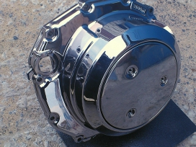
Hard-Chrome — «классическое» хромированное покрытие

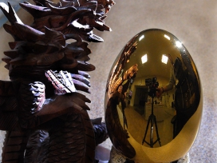
Hard-Color — покрытию можно придать любой цветовой оттенок

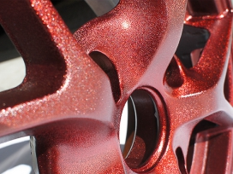

Hard-Diamond — Покрытие как будто усеяно маленькими бриллиантиками

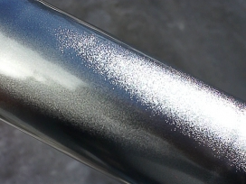

Hard-Frost — поверхность как будто покрыта изморозью

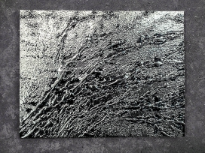
Hard-Patina — имитация неравномерного истирания покрытия, придающего эффект старины.

Для организации производства необходимо:
- вентилируемое помещение от 35 м²;
- комплект пульверизаторов — для нанесения жидких и порошковых лаков;
- компрессор со шлангами (прямой привод, 200 л/мин);
- печь с диапазоном от 0 до 180° C;
- комплект для работы маляра (защитный);
- весы 50-500 г, точность 0,01;
- ИК-градусник (пирометр);
- набор специальных составов.

Технологический процесс включает 3 операции:
- Подготовка поверхности к нанесению лака.
В зависимости от материала изделия (металл, стекло, дерево или пластик), выполняют соответствующие подготовительные работы.
- Нанесение лака UniBrait-Hard с помощью кисти, пульверизатора, валика или ватного тампона.
Выбор инструмента определяется материалом и сложностью изделия.
- Нанесение защитного лака и окончательная сушка.
Особо отметим, что размеры обрабатываемого изделия ограничиваются только размерами сушильной камеры, а общее время полного цикла составляет не более трех часов (из которых 2,25 часа работает «электричество», а не человек).

- UniBrait-Decor

Быстрая технология нанесения зеркального покрытия, используемая в декоративных целях.
Также отметим, что «хромирование» по технологии UniBrait-Decor возможно лишь для изделий, допускающих нагрев до 80° C.
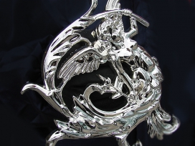
Decor-Chrome — «классическое» хромированное покрытие

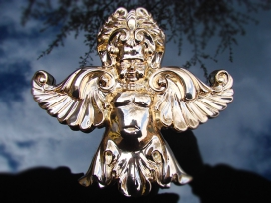
Decor-Color — покрытию можно придать любой цветовой оттенок

Для организации производства необходимо:
- вентилируемое помещение от 35 м²;
- комплект пульверизаторов;
- компрессор со шлангами (прямой привод, 200 л/мин);
- сушильную камеру или печь на 80° C;
- защитный комплект для работы маляра;
- газовую горелку.

Сам процесс нанесения зеркального покрытия состоит из 4-х простых операций:
- Подготовка поверхности к нанесению лака:
грунтовка и обезжиривание рекомендованными средствами и нанесение глянцевого лака.
- Нанесение на изделие лака UniBrait-Decor:
«Хромирование» деталей лаком UniBrait-Decor производится с помощью мягкой кисти, пульверизатора, ватного тампона, велюрового или поролонового валика. Покрытое лаком изделие отправляют в печь и сушат в течение получаса при температуре 60-70 ºС. По окончании сушки, не ожидая остывания, поверхность изделия нагревают пламенем горелки до выявления зеркального слоя.
- Сушка изделия в печи при температуре 60–70° С в течение 30 минут.
- Нанесение защитного лака
Зеркальная поверхность UniBrait-Decor чувствительна к влаге, поэтому ее в кратчайшие сроки необходимо защитить любым лаком.

Особо отметим, что размеры обрабатываемого изделия ограничиваются только размерами сушильной камеры, а общее время полного цикла составляет не более одного часа.

Преимущества технологии UniBrait-Decor:
Благодаря повышенной вязкости и порозаполняемости лака Unibrait-Decor, достигается возможность хромирования полуглянцевых и даже матовых поверхностей с одновременным сокрытием дефектов поверхности изделия. Данное свойство недостижимо для других технологий хромирования, «работающих» только с глянцевыми поверхностями.
Высокое качество зеркала, также недостижимое для других технологий хромирования.

- UniBrait-Classic

Технология UniBrait-Classic— одна из первых оригинальных разработок компании UniBrait, отличающаяся на сегодняшний день простотой нанесения, стабильным результатом и качеством покрытия по сравнению с существующими на рынке технологиями химической металлизации, такими как МЕТА-ХРОМ.

Технология Unibrait-Classic предназначена для изделий с незначительными механическими нагрузками, поэтому данную технологию рекомендуется использовать только в декоративных целях:
изготовление рекламной продукции;
производство сувенирной продукции;
изготовление предметов декора и т.п.

Для организации производства по технологии UniBrait-Classic необходимо:

- вентилируемое помещение от 35 м²;
- установка для нанесения;
- компрессор со шлангами (прям.привод, 200 л/мин);
- защитный комплект для работы маляра;
- инфракрасный обогреватель со штативом и регулировкой температуры или сушильный шкаф;
- градусник электронный бытовой с выводом датчика температуры до 80° С;
- вспомогательные емкости и расходные материалы (ветошь, бутылки, мензурки, растворители, дистиллированная вода, фильтры и пр.).

Сам процесс нанесения зеркального покрытия по технологии UniBrait-Classic состоит из пяти этапов:

- Подготовка поверхности: грунтовка и обезжиривание рекомендованными средствами.
- Нанесение с помощью пульверизатора слоя базового лака и его последующая сушка.
- Металлизация поверхности, включающая выполнение следующих видов работ:
а) обезжиривания рекомендованными средствами;
б) нанесения активатора с помощью пульверизатора;
в) нанесения металлического слоя с помощью окрасочного пистолета.
Каждый этап металлизации обязательно чередуется промывкой дистиллированной водой.
- Нанесение с помощью пульверизатора адгезивного слоя, обеспечивающего прочное сцепление защитного лака с металлом.
- Нанесение защитного (укрывного) лака.

Окончательную сушку изделия можно производить как при комнатной температуре, так и с нагревом, согласно инструкции к лаку. Если в защитный лак добавить красители, то можно получить и хромирование и золочение, а также цвета бронзы, латуни, меди и т. д.

Особо отметим, что размеры обрабатываемого изделия ограничиваются только размерами помещения, а общее время полного цикла составляет 8–12 часов в зависимости от сложности рельефа изделия.
Анализ рынка

Для нанесения хромовых покрытий используются гальванические, газотермические, вакуумные и химические технологии. Согласно мнению экспертов, на долю гальванического хромирования в 1990 году приходилось около 24% рынка услуг по нанесению покрытий.
На рынке гальванического хромирования можно выделить сегмент товаров народного потребления (ручки, колесные диски и др.).
По данным участников рынка, в период кризиса объем услуг в сегменте хромирования сократился незначительно. Зато после приватизации заводских мощностей содержание гальванического производства стало невозможным по ряду причин:
- Большая потребляемая мощность;
- Большой объем капиталовложений для содержания растворов;
- Большое количество обслуживающего персонала;
- Соблюдение условий и норм эксплуатации(высокие требования СЭС, Пожарной, Электро и Трудовой Безопасности).

Как следствие из всего объема осталось около 5% производств, остальные были законсервированы или демонтированы.
С учетом большого спроса на хромированные изделия приходит более простая в содержании и реализации технология вакуумной металлизации. Рентабельность этой технологии строится на большом объеме выпускаемой продукции, при небольших ее размерах. В силу этих параметров Китай получил основную долю рынка «блестящих» покрытий, быстро найдя применение в товарах широкого потребления. Само же покрытие по данной технологии никогда не обладало необходимыми прочностными характеристиками и при незначительном повреждении слазило с изделия, поэтому ассоциация некачественных изделий со страной производителем немного не справедлива. На тот момент они дали рынку то что было востребовано.
Породить новый рынок блестящих изделий в мире обещали и надеялись продавцы технологии Химической металлизации, но к сожалению эта технология была забыта как декоративное покрытие еще в 60-х годах и работало, как покрытие для токопроводности. Покрытие по данной технологии не обладает прочностными свойствами и имеет большую нестабильность результата, такого как цвет «с желтизной» и «несмачиваемость» поверхности. Сумасшедшие бизнесмены и авантюристы породили тысячи производственных точек и миллионы желающих покупателей.
На сегодняшнем рынке просто нет достойного предложения под существующий спрос. Вот с этого момента Наша компания и начинала запуск разработки своих технологий.
Рыночные позиции компании

Компания представляет собой на сегодняшний день 3 лаборатории для развития новых направлений в области зеркальных покрытий. Головное управление и обучающий центр для наших партнеров располагается в г. Новосибирске. На сегодняшний день имеется ряд открытых розничных цехов в России и СНГ, а также подписаны договоры намерений по открытию представительств в Германии (г. Дюссельдорф), Объединенных Арабских Эмиратах (г. Абу-Даби), Соединенных Штатах Америки (г. Чикаго). Ведутся переговоры с партнерами из Китайской Народной Республики (г. Чаньчунь).

Конкурентные преимущества
На сегодняшний день аналогов нашей технологии в мире не существует и это самое важное конкурентное приемущество. Украсть данную технологию не представляется возможным, даже если получится разложить специальный состав на его составляющие.
Отметим, что по показателю «цена/качество» технологии UniBrait не имеют себе равных среди конкурирующих решений — стоимость «хромирования» с использованием нашего ноу-хау в разы меньше стоимости других методов хромирования.

Среди других преимуществ технологий UniBrait:
- высокая производительность, обусловленная минимизацией временных затрат;
- достижение эффекта зеркала с высоким коэффициентом отражения, недосягаемым для других методов нанесения зеркальных покрытий или хромирования;
- повышенная вязкость лака, позволяющая скрыть дефекты поверхности обрабатываемого изделия;
- разнообразие цветовой гаммы и широкая область применения;

- низкая себестоимость, и, как следствие, высокая рентабельность производства.

Таблица 1. Сравнительная таблица технологии UniBrait с другими технологиями хромирования.
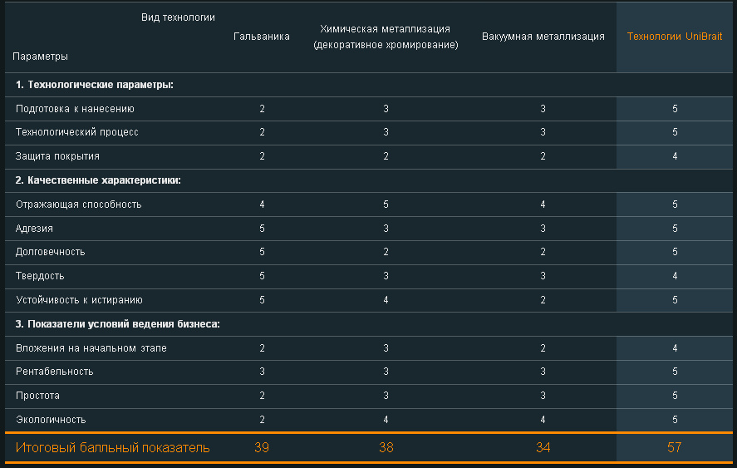
Критерии оценки: 5 — отлично, 4 — хорошо, 3 — удовлетворительно, 2 — плохо.

Проанализировав данные таблицы 1, Мы вправе сделать вывод, что технологии UniBrait значительно превосходят по итоговым показателям все ранее существовавшие технологии.

Маркетинг и стратегия
Большинство людей, обладающих доходом выше или гораздо выше среднего, стремятся выделить себя среди остальных людей доступными для них способами. Это и предметы роскоши, и «золотые» номера мобильных телефонов, и дорогие аксессуары. Практически каждый, кто покупает себе дорогостоящий автомобиль, приобретает и специальный номерной знак – из «элитной» серии в регионе или с «красивым» сочетанием цифр, или и то и другое одновременно. Вам не нужно бегать за клиентом, повествовать ему о Вашем производстве через телевизор, радио и объемные рекламные плакаты, Вы должны ознакомить со своими возможностями производственно- сервисные компании и дать им возможность работать с Вашим производством.

Риски проекта
Рассмотрим большинство основных причин, которые могут повлиять на степень риска создаваемого бизнеса.
Риски партнера на стадии запуска производственного цеха минимизированы, поскольку процесс открытия нового производства проводится при участии нашей компании и отлажен до автоматизма на многих открытых ранее бизнесах.
Особое внимание партнер должен обратить на наиболее вероятные риски, связанные с созданием спроса на услуги станции и расширением сферы применения наших покрытий. При запуске цеха компания Unibrait предоставляет все необходимые технологии привлечения клиентов, поэтому реализоваться риск может позже, когда партнер начнет самостоятельно отвечать за создание спроса на услуги своего производства.
Риски, связанные с низким качеством оказываемых услуг, несущественны, поскольку технологии производства работ исключают ошибку, а материалы не обладают побочными эффектами, которые могут нанести вред изделию.
Для успешного развития собственного бизнеса партнер должен самостоятельно учитывать все риски и принимать меры для их минимизации. Компания UniBrait оказывает полную консультационную поддержку, а также помогает партнерам найти причины и разработать комплекс мер для выхода из сложных ситуаций.

Финансовый план

Подготовка и запуск автостанции в работу осуществляется в достаточно короткие сроки – за 2-3 недели, поэтому инвестиционный взнос выплачивается единовременно. Все цены устанавливаются в российских рублях и не зависят от колебаний курсов иностранных валют. Стоимость расходных материалов может меняться со временем в зависимости от инфляции в РФ.
Основные финансовые показатели работы предлагаемого бизнеса на примере действующих производств можно найти в прилагаемом Excel файле «Unibright financial-plan-region.xls». Или на нашем сайте www.unibrait.ru в разделе «Финансы»

Потребности в капитале
Стоимость Технологии зависит от выбранного Вами направления:
- UniBrait-Hard — 1 200 000 рублей.
- UniBrait-Decor — 500 000 рублей.
- UniBrait-Classic — 300 000 рублей.

Став партнером, вы получите:
- Технологии UniBrait в виде технической документации, описывающей методику нанесения и регламентирующей производственный техпроцесс.
- Обучение персонала любой начальной квалификации до уровня, когда они смогут самостоятельно производить продукцию от простых изделий – до самых сложных.
- Консультации по оптимизации ваших производственных помещений под нужды вашего бизнеса с готовым планом.
- Заверенные копии сертификатов и протоколов испытаний.
- Набор расходных материалов для работы на первое время. В дальнейшем вы имеете право докупать расходные материалы на основании договора поставки(материалы продаются только нашим партнерам).
- Техническую поддержку силами наших специалистов, в течение всего срока сотрудничества с нашей компанией.
- Перечень необходимого оборудования и материалов, либо комплектация этого оборудования «под ключ».
- Право использовать логотип и рекламные материалы технологии UniBrait.• право на использование технологий;
- При необходимости выезд специалиста для помощи в организации и поддержки развития вашего бизнеса;
- Общефедеральная рекламная поддержка.
Окупаемость инвестиций

Проект окупается в первый год. Обычно в течение 5 -6 месяцев.

График 1. Дисконтированный денежный поток (накопительно), руб. Окупаемость проекта — в точке пересечения оси Х.

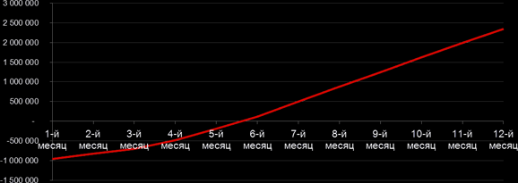

Требования к открытию станции

С целью уменьшения затрат и времени на запуск бизнеса нет необходимости строить здания под производство. Оптимальным вариантом будет аренда уже существующего помещения. Поскольку клиенты оставляют и забирают Изделия в одном, отведенном месте, нет острой необходимости производить дорогостоящую косметическую отделку внутри всех помещений строения. Достаточно будет оформить только фасад здания и помещение под прием и выдачу изделий.
При реализации Нашей схемы предоставления услуг и сбыта готовой продукции, нет вообще необходимости принимать заказы на производстве и общаться с конечным покупателем!
Для открытия производства по любой из технологий необходимо вентелируемое помещение общей площадью от 35 кв. м., желательно с водопроводом и отоплением. Наличие канализации желательно, но необязательно. К помещению должно быть подведена электрическая линия мощностью не менее 20 кВт.
. Управление и кадры

Управление станцией состоит из контроля текущего производственного процесса, контроля расхода специальных составов, производимых изделий и управления персоналом.
Контроль текущего производственного процесса заключается в отслеживании выполнения работ по каждому изделию или партии; обеспечении производства необходимыми расходными материалами; работе с клиентами – прием звонков, планирование очереди, встреча клиентов на приеме изделий; работе с кассой и отчетностью. Контроль производственного процесса может быть возложен на наемного управляющего или технолога. Помимо текущей работы с кассой, которую может выполнять наемный сотрудник, владелец производства должен ежедневно в конце рабочего дня лично проводить инкассацию. Также на владельца возлагается управление персоналом – поиск, прием и увольнение сотрудников.
Количество сотрудников, занятых работами на производстве, зависит от количества принимаемых в день изделий. Ежедневный поток клиентов контролируется управляющим станцией путем создания очереди.
При потоке из 12-ти изделий в день на производстве требуется 3 человек для выполнения работ по всему процессу. Далее следует смотреть пропорционально, либо по навыкам принимаемых сотрудников.
Основные критерии при поиске сотрудников – возраст от 21 до 35 лет, средне-специальное образование любого автотехникума или лицея, желательно опыт работы. Поиск сотрудников осуществляется через наиболее развитые местные каналы поиска людьми работы – Интернет, газеты, бегущая строка на местном телевидении, службы занятости населения. Тип оплаты у работников станции – сдельный. Обучение нового сотрудника станции занимает от 1-ой до 2-х недель.
Текущая кадровая работа выполняется владельцем самостоятельно.

План открытия

В общих интересах партнера и компании UniBrait скорейшее открытие нового бизнеса и вывод его работы на полную производственную мощность. Для быстрого преодоления стартапа и исключения ошибок партнера при открытии нового производства, компания Unibrait производит консультацию и техническую поддержку абсолютно по всем вопросам, возникающим в ходе открытии и запуска производства.
При этом все работы по организации работы нового бизнеса, включая поставку и наладку оборудования, обучение сотрудников специалисты компании UniBrait проводят самостоятельно при минимальных трудозатратах со стороны партнера.
Подготовка к открытию производства проходит в 3 условных этапа. Каждый этап занимает в среднем одну неделю.
В первую очередь совместно с партнером сотрудники компании UniBrait подбирают помещение для будущего производства. Параллельно с поисками помещения происходит набор сотрудников.
На втором этапе, после того как будет найден подходящее помещение, производится заказ и поставка оборудования. Одновременно проводится обучение отобранных сотрудников в Новосибирске. За одну неделю до открытия начинается третий этап. Проводится монтаж оборудования и подготовка к запуску производства в работу.
Через 3 недели после подписания договора новый бизнес партнера готов к работе и начинает приносить первую прибыль.

